1. включить mProject

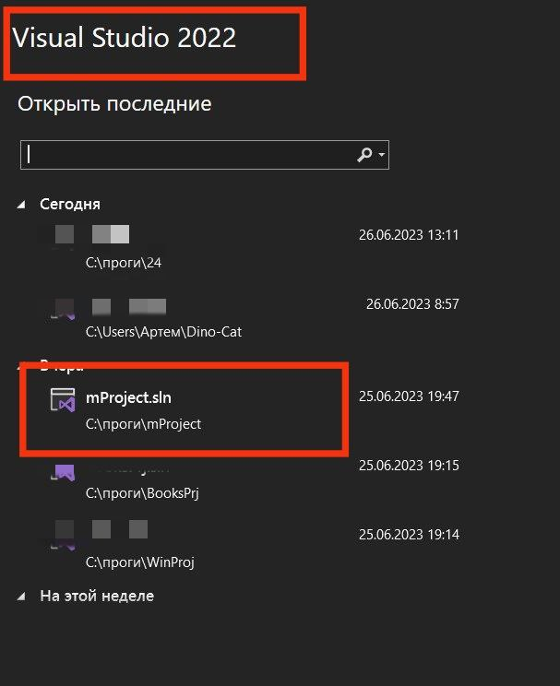

2. Нажать запуск программы в верхней панели инструментов

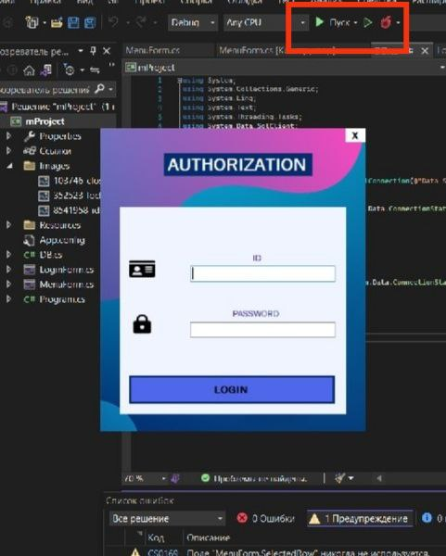

3. Ввести пользовательские данные занесенные в БД

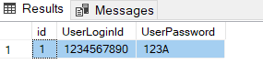

4. Нажать кнопку авторизации

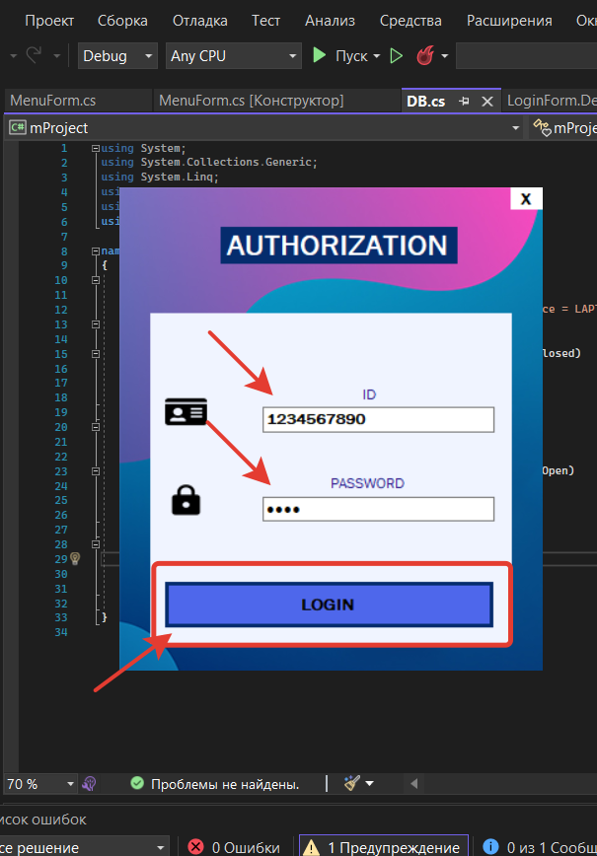

5. перейти на вторую форму

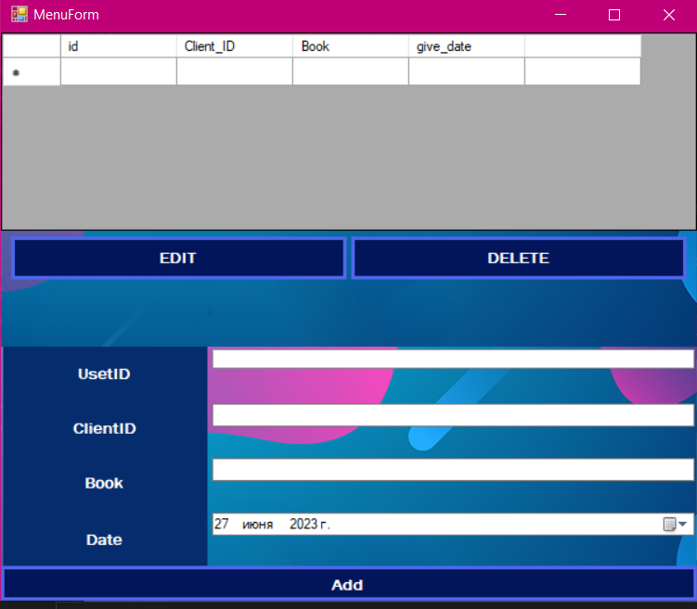

6. Вносить изменения в поля указанные для ввода

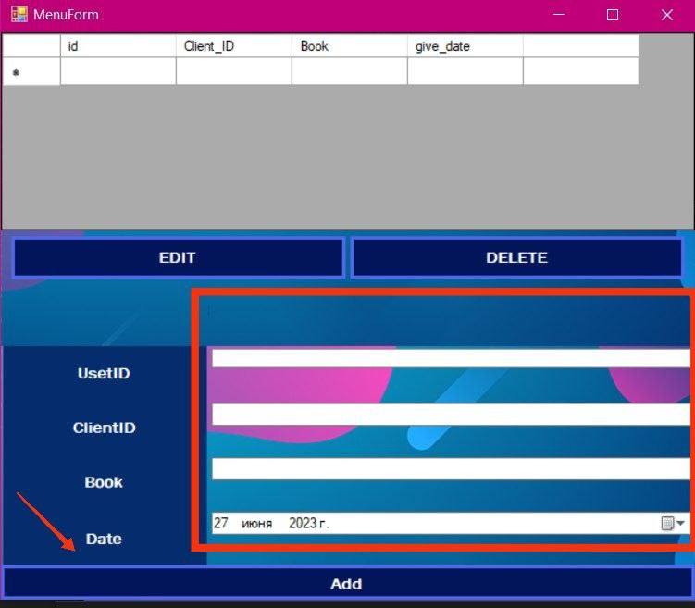

7. нажать на кнопку добавить и данные отобразятся в верхней панели



8. Для изменения данных нажать на кнопку редактирования перед этим выделив нужную строку

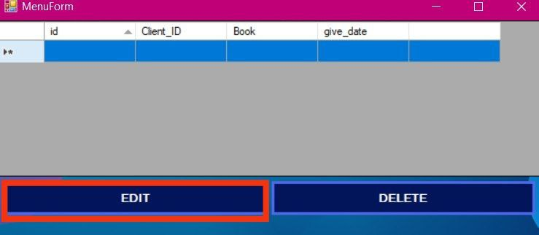

9. Для удаления нажать на кнопку удаления перед этим выделив нужную строку

